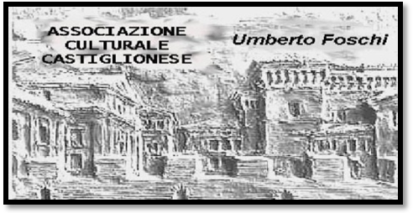**Associazione Culturale Castiglionese**

**“Umberto Foschi”**

Via Zattoni 2/A

48125 Castiglione di Ravenna

Tel. 338/8408746

[info@associazioneculturaleumbertofoschi.it](mailto:info@associazioneculturaleumbertofoschi.it)

**“Incontro con l’autore”**

Sabato 30 gennaio 2016 ore 17:30

Gabriele Zelli

presenta il libro

“ Quando una capretta è meglio di internet“

di

Fabio Gavelli

**( giornalista che vive e lavora a Forlì. Ha pubblicato il saggio “ La crisi di crescita-le prospettive del commercio equo e solidale” Ed. Feltrinelli 2004 e il romanzo” La terra bruciata del passatore” Diabasis 2010)**

**“…Siamo abituati a comprovare il valore delle cose dando loro una misura economica. E’ certamente un traguardo: anche solo 40 anni fa nessuno si preoccupava di quantificare, ad esempio, il valore della biodiversità, con la conseguenza che nessuno si preoccupava di quantificare il danno-anche economico- derivante dalla sistematica distruzione di questa. Allora il problema non si poneva affatto, solo dopo i pericoli sono iniziati a emergere. …Vale economicamente di più un’autostrada o i campi coltivati che verranno da questa distrutti? Vale di più uno stabilimento e i suoi posti di lavoro, o il costo per la salute? Il fatto è che i termini del dibattito sul valore delle cose sono stati in larga misura stabiliti dagli economisti. Se scegliamo di farli nostri, se accettiamo che quelle siano le regole del gioco accettiamo l’invito del leone: entrare nella tana ti mette nel rischio di diventarne il pranzo. L’economia è importante, ma l’economia non può -e non deve- essere il solo criterio utile a stabilire i limiti del dibattito sul valore -reale- delle cose e delle persone. ….”**

**Copia della pubblicazione sarà consegnata in omaggio ai presenti**

**Al termine aperitivo;  tutta la cittadinanza è invitata**

**Si ringrazia per la collaborazione:** 